Министерство образования и науки Российской Федерации

Федеральное государственное автономное образовательное учреждение высшего образования

САНКТ-ПЕТЕРБУРГСКИЙ НАЦИОНАЛЬНЫЙ ИССЛЕДОВАТЕЛЬСКИЙ

УНИВЕРСИТЕТ ИНФОРМАЦИОННЫХ ТЕХНОЛОГИЙ, МЕХАНИКИ И  
ОПТИКИ

Факультет систем управления и робототехники

**Отчет по лабораторной работе №4 «УПРАВЛЕНИЕ РОБОТОМ С ДИФФЕРЕНЦИАЛЬНЫМ ПРИВОДОМ»**

**по дисциплине «Введение в профессиональную деятельность»**

Выполнили: студенты гр. **R3142**

Петрищев А.С.

Подзоров А.В.

Лоскутова И.В.

Преподаватель: Перегудин А. А., ассистент фак.СУиР

Санкт-Петербург   
2021

1. Цель работы

Получить опыт построения математической модели робота, освоить алгоритм движения робота с дифференциальным приводом к заданной точке.

1. Материалы работы
   1. Результаты необходимых расчетов

Umax = 7.31 В

L = 0.0047 Гн

R = 8.48 Ом

J = 0.0024

Ks = 10

Kr = 60

Km = Ke = 0.48

* 1. Схема моделирования

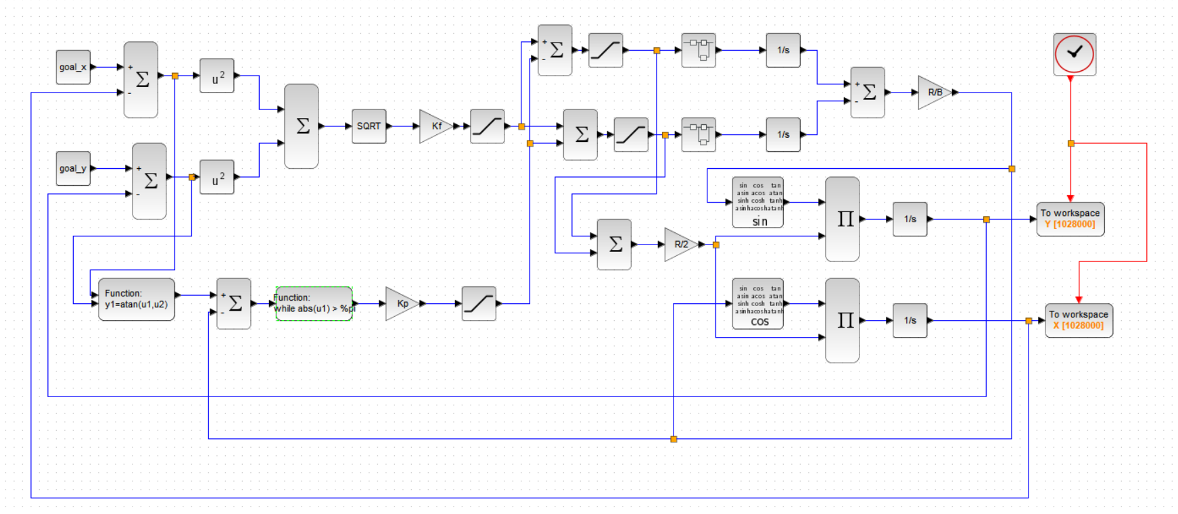

*Рисунок 1. Полная схема моделирования*

1. Результаты построений

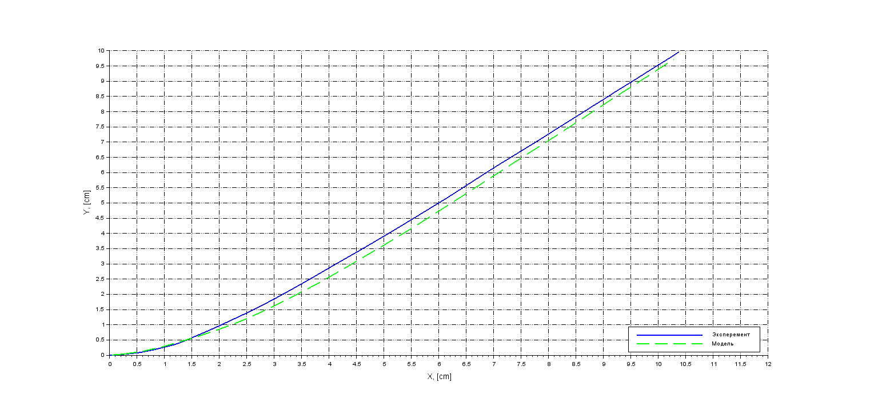

*Рисунок 2. Траектория движения робота в точку с координатами (10;10)*

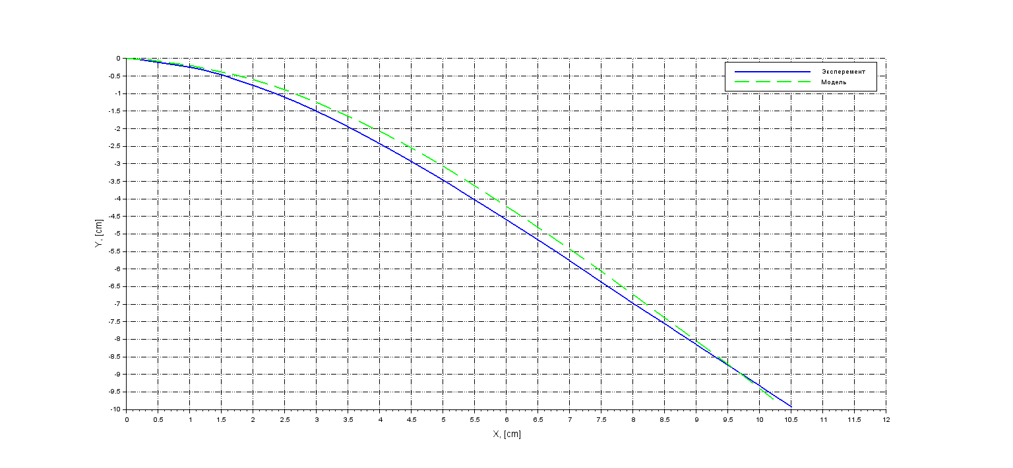

*Рисунок 3. Траектория движения робота в точку с координатами (10;-10)*

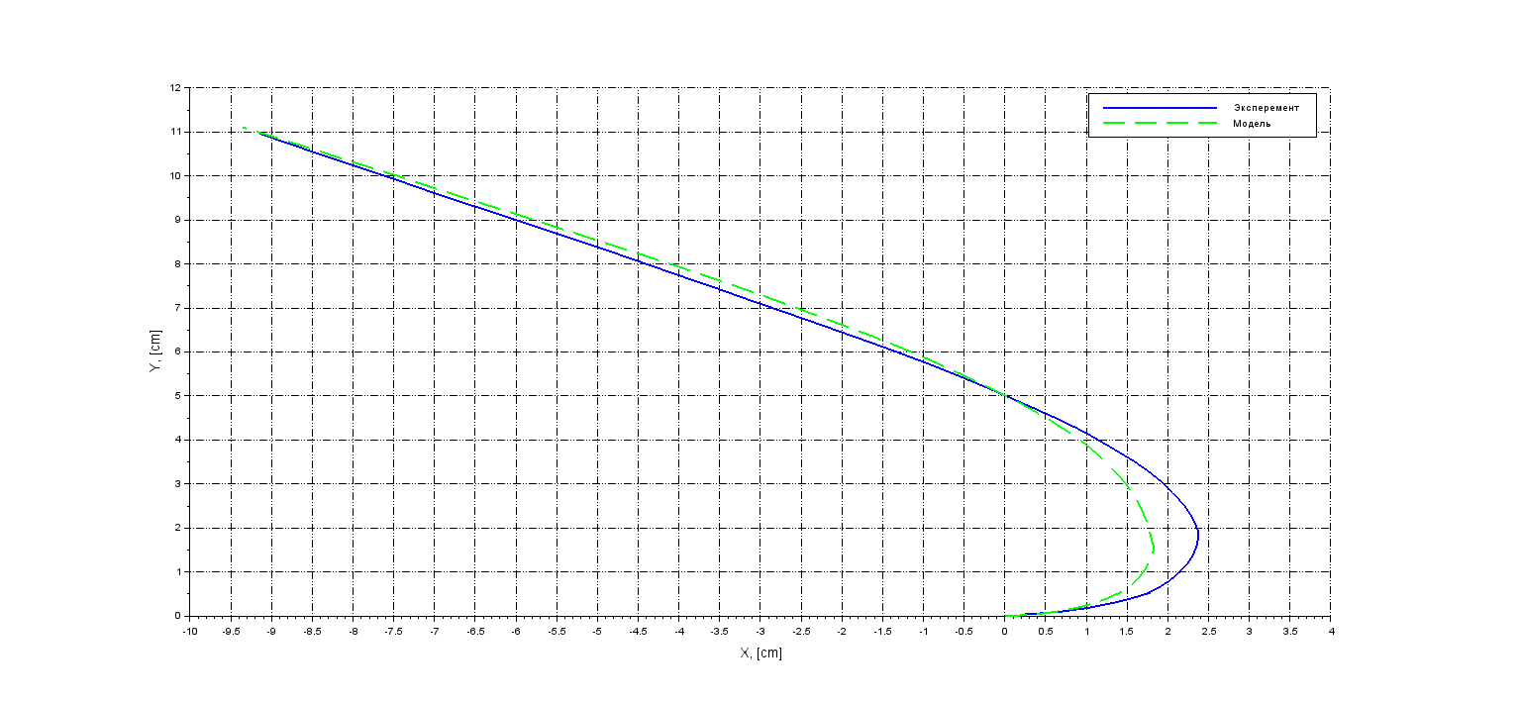

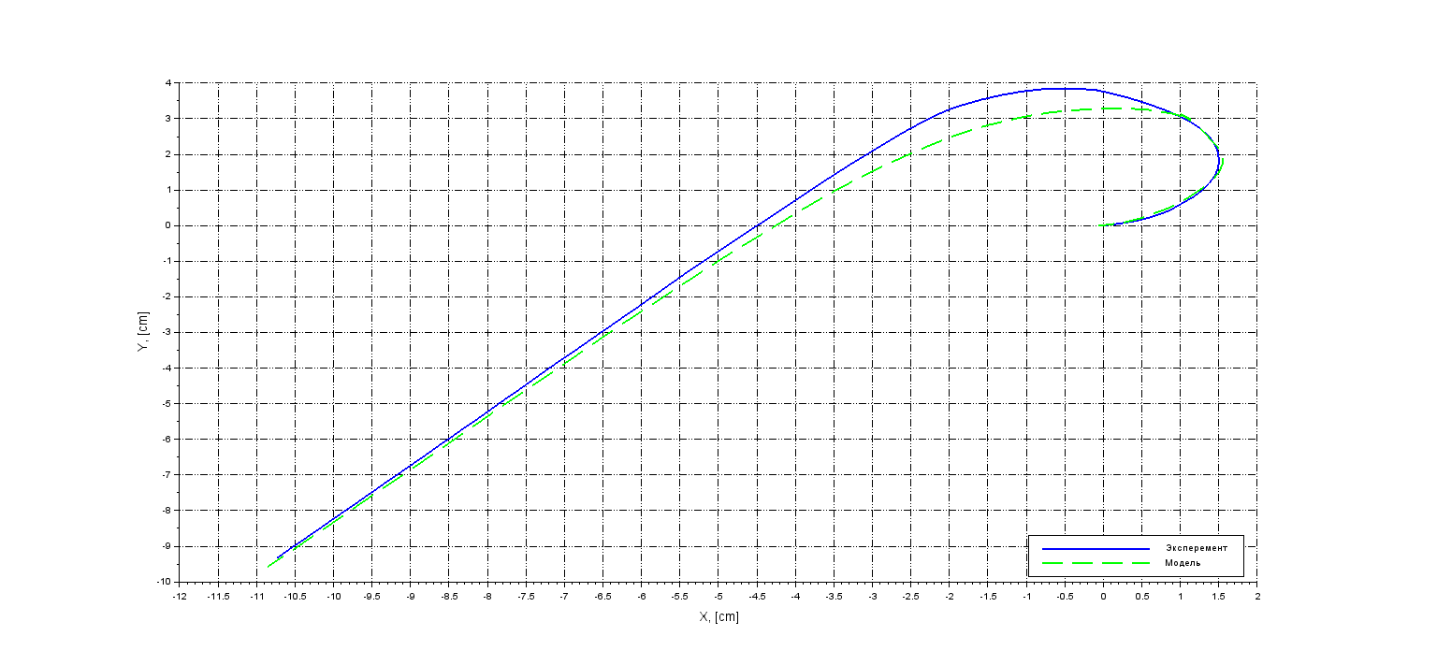

*Рисунок 4. Траектория движения робота в точку с координатами (-10;10)*



*Рисунок 5. Траектория движения робота в точку с координатами (-10;-10)*

*Рисунок 6. Траектория движения робота по квадрату*

1. Код Python

#!/usr/bin/python3

from ev3dev.ev3 import *

from array import *

import time

import math

motorA = LargeMotor(‘outA’)

motorB = LargeMotor(‘outB’)

coord_x = [50,50,0,0]

coord_y = [0,50,50,0]

Rad = 2.7

Brad = 18

x = 0

y = 0

angle = 0

start_time = 0

cur_time = 0

prev_left_position = 0

prev_right_position = 0

to_rad = math.pi/180

to_grad = 180/math.pi

Ks = 10

Kr = 60

i = 0

alpha = 0

fh = open('filename.txt', 'w')

fh.write('0' + ' 0' + '\n')

def run_motors(x1, y1):

global x, y, angle, prev_left_position, prev_right_position, alpha

start_time = time.time()

while math.sqrt(math.pow((x1 - x),2) + math.pow((y1 - y),2)) > 5:

cur_time = time.time()

lpsi = (mLeft.position - prev_left_position)

rpsi = (mRight.position - prev_right_position)

theta = (motorA.position - motorB.position)*Rad/Brad*to_rad

x = x + math.cos(theta) * (lpsi + rpsi) / 2 * Rad * to_rad

y = y + math.sin(theta) * (lpsi + rpsi) / 2 * Rad * to_rad

alpha = angle - theta

angle = math.atan2(y1 - y, x1 - x) - theta

if math.atan2(y1 - y, x1 - x) < -math.pi / 2:

angle = math.atan2(y1 - y, x1 - x) - theta + 2*math.pi

fh.write((str)x + ‘ ’ + (str)y)  
 Us = Ks * math.sqrt(math.pow((x1 - x),2) + math.pow((y1 - y),2))  
 Ur = Kr * angle  
 if Ur>60:  
 Ur = 60

if Ur<-60:

Ur = -60

if Us>40:

Us = 40

if Us<-40:

Us = -40

prev_left_position = motorA.position

prev_right_position = motorB.position

motorA.run_direct(duty_cycle_sp = Us+Ur)

motorB.run_direct(duty_cycle_sp = Us-Ur)

print(x,y)

for i in range(0, len(coord_x)):

run_motors(coord_x[i], coord_y[i])

motorA.stop(stop_action = ‘brake’)

motorB.stop(stop_action = ‘brake’)

time.sleep(1)

fn.close()

1. Код Scilab

data = read("filepath", -1, 2)

Umax = 7.31;

J = 0.0024;

km = 0.488;

ke = 0.488;

r = 8.204;

L=0.0047;

Kf = 10;

Kp = 60;

R = 2.7;

B = 18;

goal_x = 80;

goal_y = -80;

cur_x = data (:, 1)

cur_y = data(:, 2)

loadXcosLibs()

scs_m = xcosDiagramToScilab("filepath”)

xcos_simulate(scs_m, 4)

plot2d(cur_x, cur_y, 2)

plot2d(X.values, Y.values, 3)

legend("Эксперемент", "Модель", "in_lower_right")

xgrid(1,1,5)

xlabel("X, [cm]", "fontsize", 3)

ylabel("Y, [cm]", "fontsize", 3)

1. Вывод

В ходе выполнения данной работы мы освоили алгоритм движения робота с дифференциальным приводом к заданной координате.